Réponses

L’algèbre
Unité 3, Fiche 5j

Partie 1 : Déterminer le nombre minimal d’heures de sommeil en une semaine
Oui, le programme affiche le nombre minimal d’heures pour cet ensemble de données, soit 6 h.
Partie 2 : Déterminer le nombre maximal d’heures de sommeil en une semaine
Le pseudo-code correspondant se trouve dans les conseils à la fin de la fiche.
Un exemple de code après cette étape est présenté ici, avec les blocs ajoutés entourés en noir :
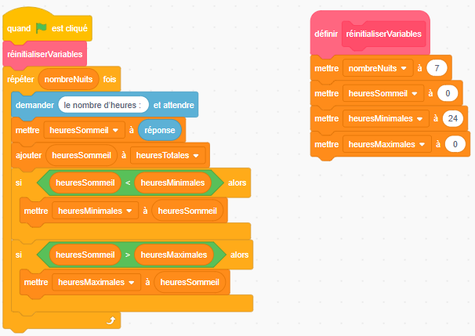

Le programme affiche le nombre d’heures minimal et maximal pour cet ensemble de données. Le maximum est de 9 h.
L’algèbre
Unité 3, Fiche 5k
Réponses (suite)

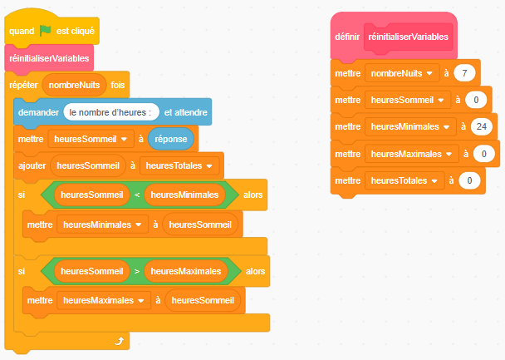
Partie 3 : Déterminer le nombre total d’heures de sommeil en une semaine
Le pseudo-code correspondant se trouve dans les conseils à la fin de la fiche.
Un exemple de code après cette étape est présenté ici, avec le bloc ajouté entouré en noir :

Le programme affiche le nombre d’heures minimal, maximal et total pour cet ensemble de données. Le total est de 53 h.

L’algèbre
Unité 3, Fiche 5l
Réponses (suite)

Partie 4 : Déterminer la moyenne du nombre d’heures de sommeil en une semaine
Le pseudo-code correspondant se trouve dans les conseils à la fin de la fiche.
Un exemple de code après cette étape est présenté ici, avec les blocs ajoutés entourés en noir :
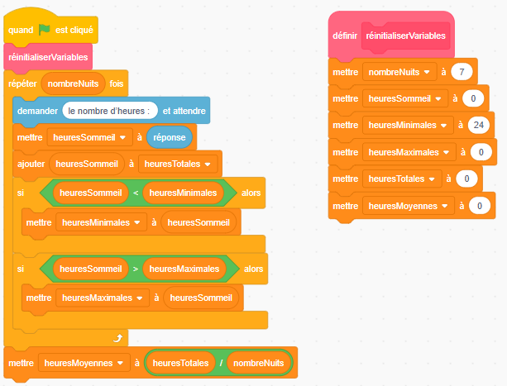

Le programme affiche le nombre d’heures minimal, maximal, total et moyen pour cet ensemble de données. La moyenne est de 7,571429, soit environ 7,6 h.

L’algèbre
Unité 3, Fiche 5m
Réponses (suite)

Enrichissements :
Des exemples de réponses pour les premier et quatrième enrichissements suggérés sont fournis ci-dessous. Les autres enrichissements sont plus ouverts et les réponses des élèves peuvent varier considérablement.
- Pour permettre à l’utilisateur d’indiquer le nombre de nuits de données, les élèves pourraient ajouter ces blocs au programme principal juste après l’appel du sous-programme « réinitialiserVariables ».
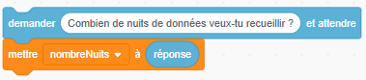
- Une fois qu’une liste appelée donnéesUtilisateur a été créée, un bloc peut être ajouté au code avant la boucle de répétition pour vider les données précédemment enregistrées, et un autre bloc peut être ajouté dans la boucle de répétition pour ajouter les réponses de l’utilisateur à la liste. J’ai déplacé la liste de données à un endroit sur la Scène où elle ne couvre pas une partie importante de l’image. Un exemple de code et une liste correspondante sont affichés ci-dessous :
